Тема : Обработка пижам
ЗАДАНИЕ:
- Проработать на образцах соединение правой и левой деталей пижамных брюк
- Проработать на образцах обработку верхнего и нижних срезов пижамных брюк швом вподгибку с закрытым срезом и окончательная отделка изделия.
- Предложить свои методы обработки

Вопрос 1. Соединение правой и левой деталей пижамных брюк
Ход работы:
Правую и левую детали пижамных брюк соединяют по средним срезам и срезам сидения запошивочным швом.
- Подготовить детали брюк к соединению: вывернуть одну деталь на лицевую сторону, другую на изнаночную сторону.
- Вложить одну деталь в другую лицевыми сторонами внутрь, уравнять средние срезы и срезы сидения, верхние и нижние срезы.
- Выпустить срез верхней детали по вснй линии обработки для выполнения запошивочного шва, сколоть, сметать.
- Обработать срезы запошивочным швом. Удалить нитки строчек временного назначения, приутюжить шов.
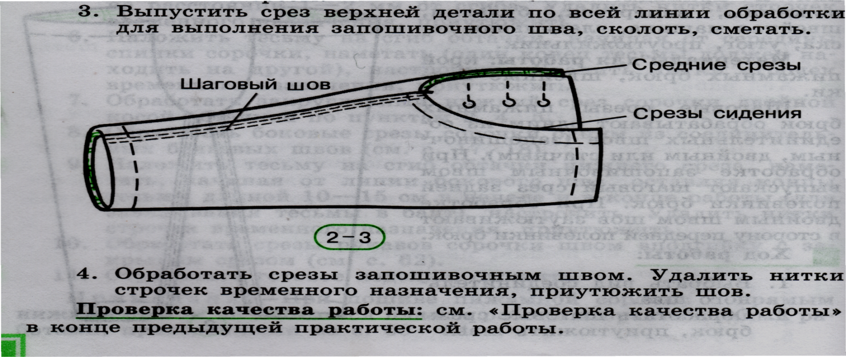
Проверка качества работы: 1)соединительный шов соответствует требованиям; 2) влажно-тепловая обработка выполнена качественно.

Вопрос 2. Обработка верхнего и нижних срезов пижамных брюк швом вподгибку с закрытым срезом и окончательная отделка изделия.
Ход работы:
- Подогнуть верхний срез на изнаночную сторону по линии прямых стежков, заметать по сгибу.
- Отложить от сгиба 15 мм, подогнуть срез на изнаночную сторону, заметать по краю подгиба.
- Проложить машинную строчку на расстоянии 1-2 мм от края внутреннего подгиба, оставив отверстие для продергивания резинки. Удалить нитки строчек временного назначения, приутюжить шов.
- Обработать нижние срезы брюк швом вподгибку с закрытым срезом по пунктам 1-3. Ширина шва 20 мм. Обработать нижние срезы брюк швом вподгибку с за  крытым срезом по пунктам 1-3. Ширина шва 20 мм.  - Рассчитать длину резиновой тесьмы по формуле: От-5 см. Отмерить резиновую тесьму, продернуть ее в подгиб шва по верхнему краю брюк, концы тесьмы закрепить ручными косыми стежками или машинной строчкой.  - Отутюжить готовое изделие, сложить. | 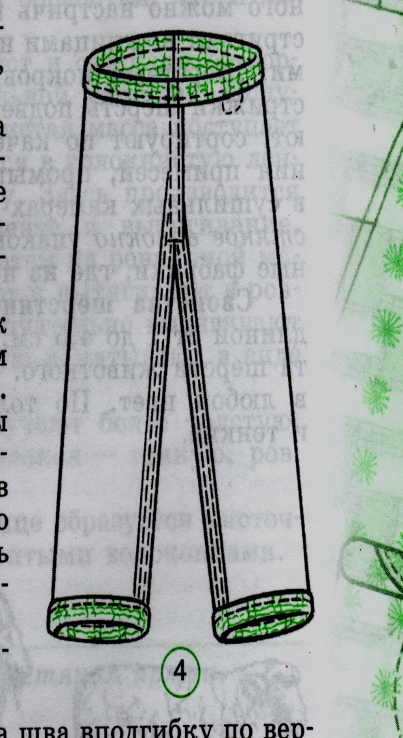
Проверка качества готового изделия:
1)внешний вид изделия соответствует выбранной модели; 2)правая и левая половинка брюк имеет одинаковую длину и ширину;
3) машинные строчки ровные, соответствуют требованиям;
4) влажно-тепловая обработка выполнена качественно.

